Link YTB: https://www.youtube.com/watch?v=xQcBRE4Vmuk

THỰC HÀNH AN TOÀN HỆ THỐNG THÔNG TIN

THIẾT LẬP MÔ HÌNH TƯỜNG LỬA pfSense

A. TỔNG QUAN
Thiết bị | Interface | IP | Subnet Mask | Gateway | DNS
pfSense | WAN | DHCP | — | — | DHCP/upstream
pfSense | LAN | 10.0.0.1 | 255.0.0.0 | — | —
pfSense | DMZ (OPT1) | 172.16.0.1 | 255.255.0.0 | — | —
Domain Controller | LAN | 10.0.0.2 | 255.0.0.0 | 10.0.0.1 | 10.0.0.2
Máy thật quản trị | LAN | 10.0.0.100 | 255.0.0.0 | — | —
DMZ-Web | DMZ | 172.16.0.2 | 255.255.0.0 | 172.16.0.1 | 8.8.8.8  (sau khi có Pass DMZ → Internet)

Máy ảo / thành phần | Hệ điều hành | RAM gợi ý | Khi cần bật
pfSense | FreeBSD/pfSense CE | 2 GB | Mọi tình huống
Domain Controller (DC) | Windows Server 2025 | 2 GB | Cấu hình nền tảng; Tình huống 1, 2, 3
DMZ-Web | Windows Server 2025 + IIS | 2 GB | Tình huống 3; Tình huống 4
LAN-Test | KALI | 1 GB | Tình huống 2

B. THỰC HÀNH

1. Chuẩn bị máy ảo pfSense
Bước 1: Mở VMWARE và tạo máy ảo mới.
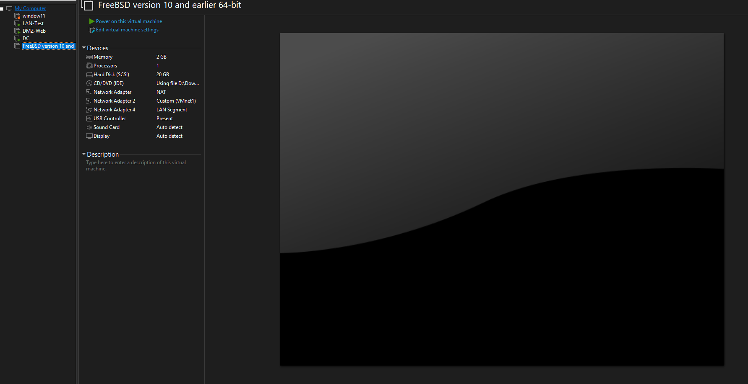
Bước 2: Đặt tên máy ảo và chọn hệ điều hành BSD / FreeBSD 64-bit.
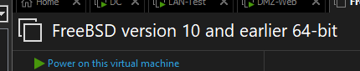
Bước 3: Cấu hình phần cứng cho máy ảo.
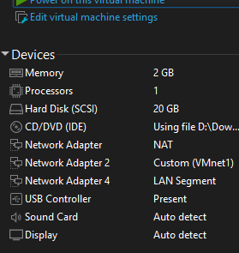
Bước 4: Cấu hình 3 card mạng cho pfSense.
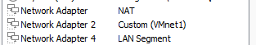

2. Gắn ISO và cài đặt pfSense
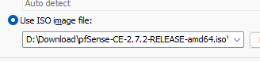

3. Cấu hình LAN trên console pfSense
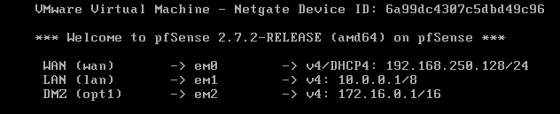

4. Cấu hình máy Domain Controller
Bước 1: Đặt IP tĩnh cho card LAN của Windows Server.
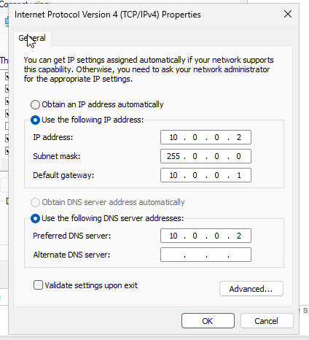
Bước 2: Cài vai trò Active Directory Domain Services.
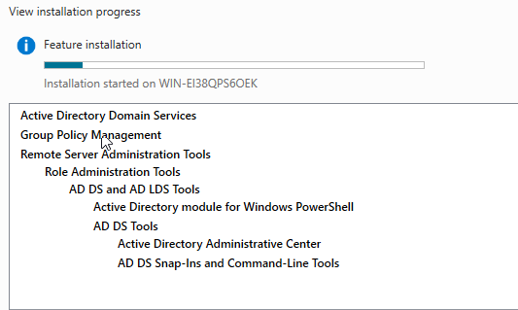
Bước 3: Promote server thành Domain Controller và tạo forest mới.
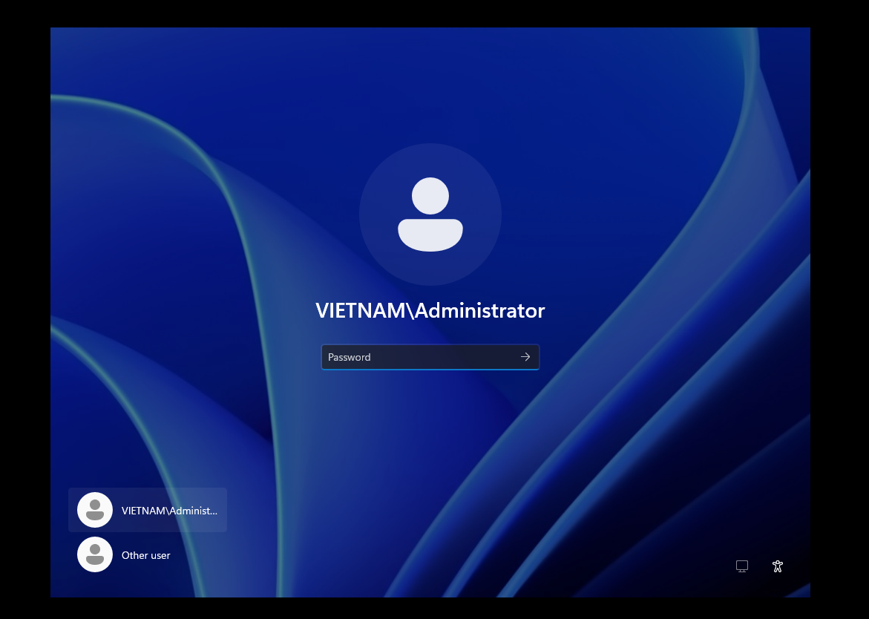
Bước 4: Cấu hình DNS Forwarder và kiểm tra phân giải tên.
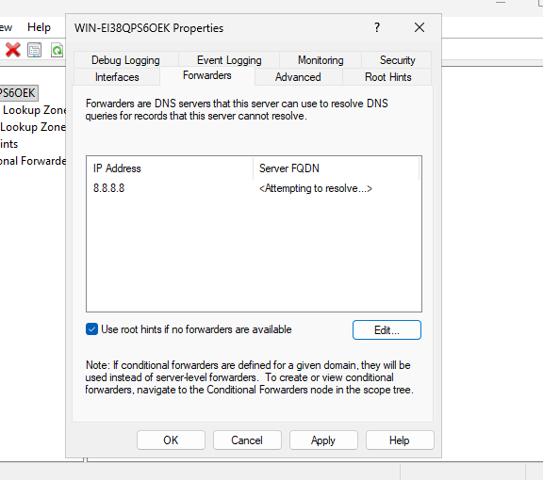

5. Truy cập giao diện quản trị pfSense
Bước 1: Trên VMWARE vào File/Tools → Network Manager → Host-Only Networks
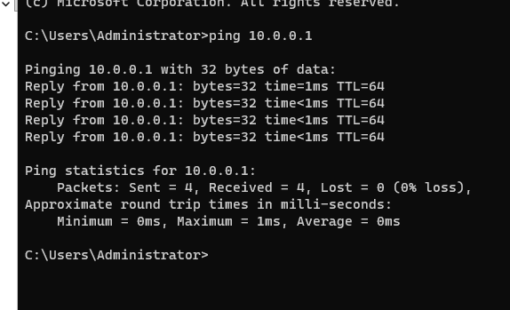
Bước 2: Mở trình duyệt và truy cập https://10.0.0.1.
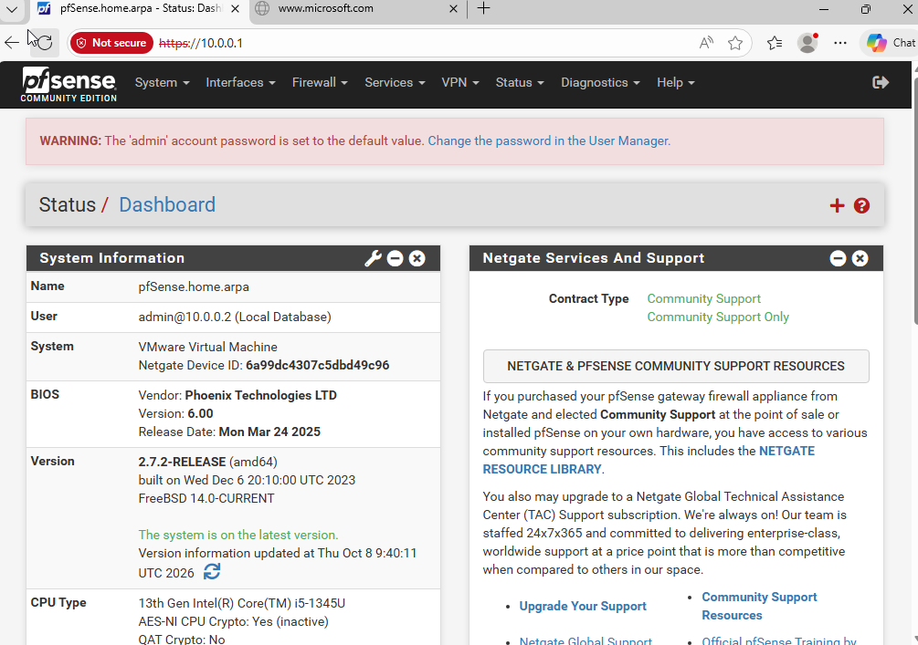
Bước 3: Chạy Setup Wizard, đặt LAN = 10.0.0.1/8 và đổi mật khẩu quản trị.
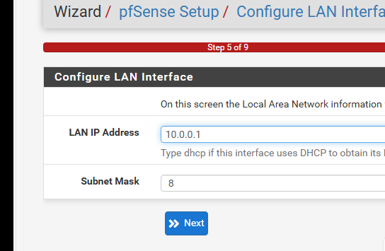
Bước 4: Kiểm tra Dashboard sau khi hoàn tất.
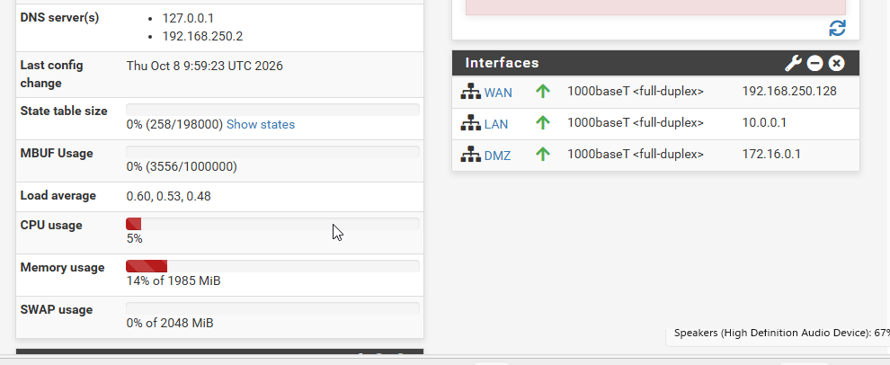

6. Cấu hình vùng DMZ
Bước 1: Vào Interfaces → Assignments, thêm card mạng thứ ba làm OPT1.
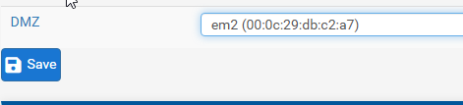
Bước 2: Vào Interfaces → OPT1 và cấu hình như sau:
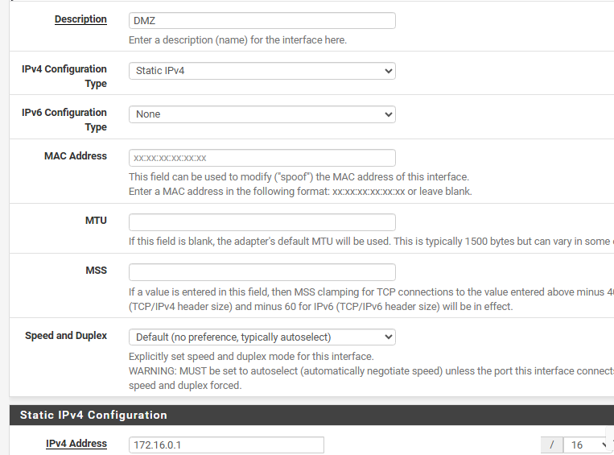
Bước 3: Tạo máy DMZ-Web bắt buộc cho Tình huống 3 và 4.
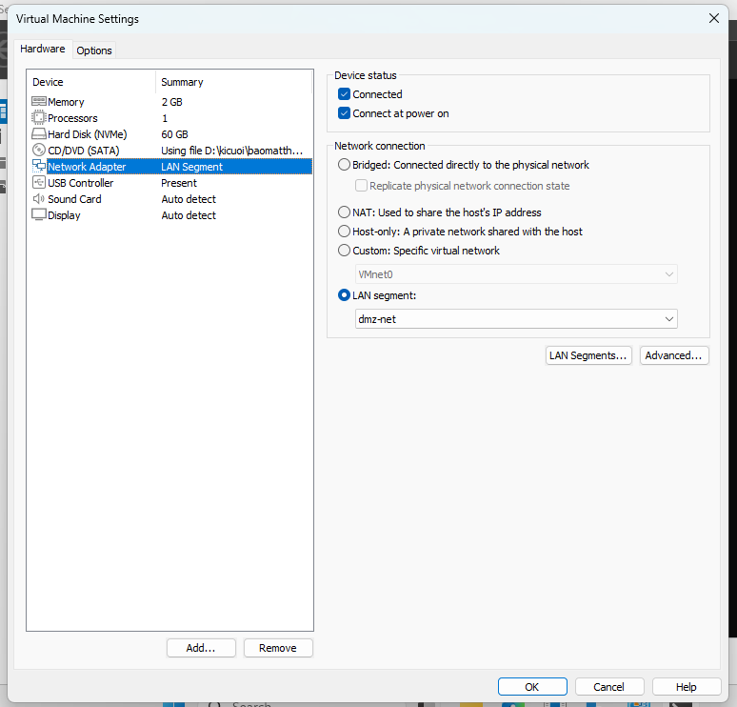
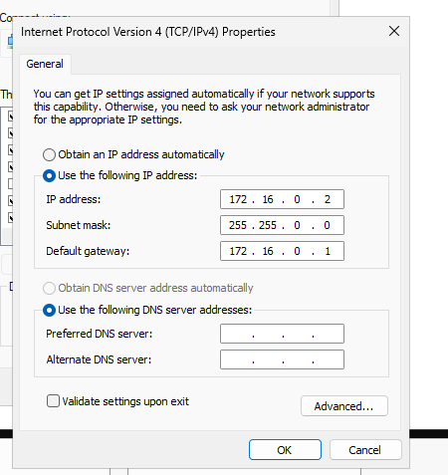
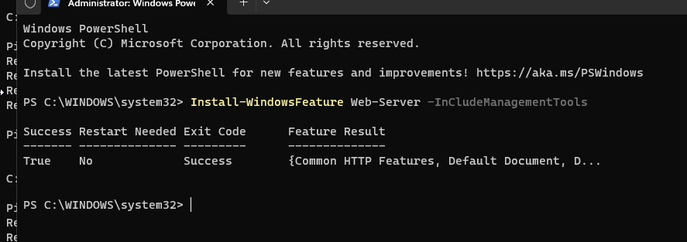
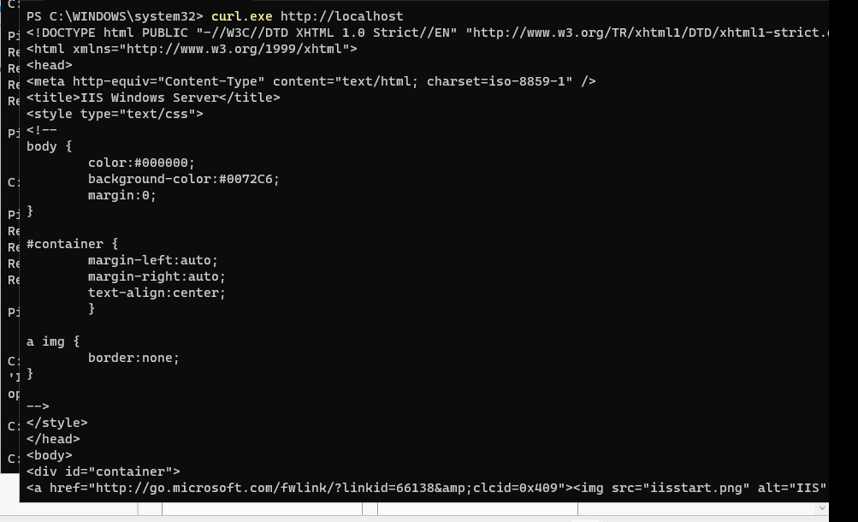

7. Kiểm tra Outbound NAT tự động (Automatic / Hybrid)
Bước 1: Vào Firewall → NAT → Outbound. Có thể giữ Automatic Outbound NAT hoặc chọn Hybrid Outbound NAT như hình. Ở cả hai chế độ Automatic và Hybrid, pfSense vẫn duy trì các Automatic Rules cho các mạng nội bộ.
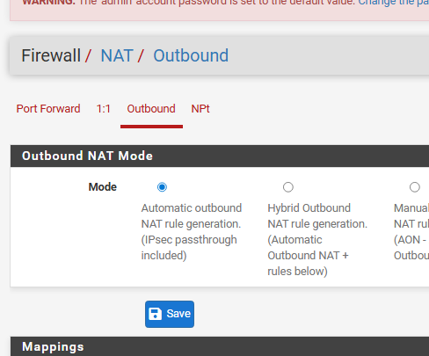
Bước 2: Quan sát vùng Automatic Rules và xác nhận có rule NAT tự sinh cho LAN 10.0.0.0/8. Sau khi DMZ 172.16.0.1/16 đã được gán và Apply Changes, kiểm tra Automatic Rules cũng có mạng DMZ/OPT1. Không cần tạo manual Outbound NAT cho LAN hoặc DMZ chỉ để chúng ra Internet.
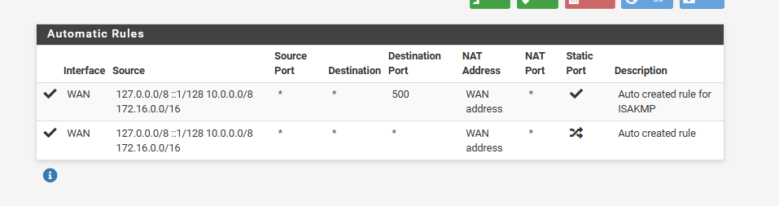
Bước 3: DMZ mới tạo mặc định không có firewall rule cho phép lưu lượng đi vào pfSense, nên DMZ chưa ra Internet dù NAT tự động đã có. DMZ ra Internet khi có rule Pass phù hợp trên tab Firewall → Rules → DMZ. Nếu không thấy automatic NAT cho DMZ, kiểm tra interface DMZ không được chọn Upstream Gateway, Save/Apply lại rồi kiểm tra Automatic Rules trước khi tạo manual rule.
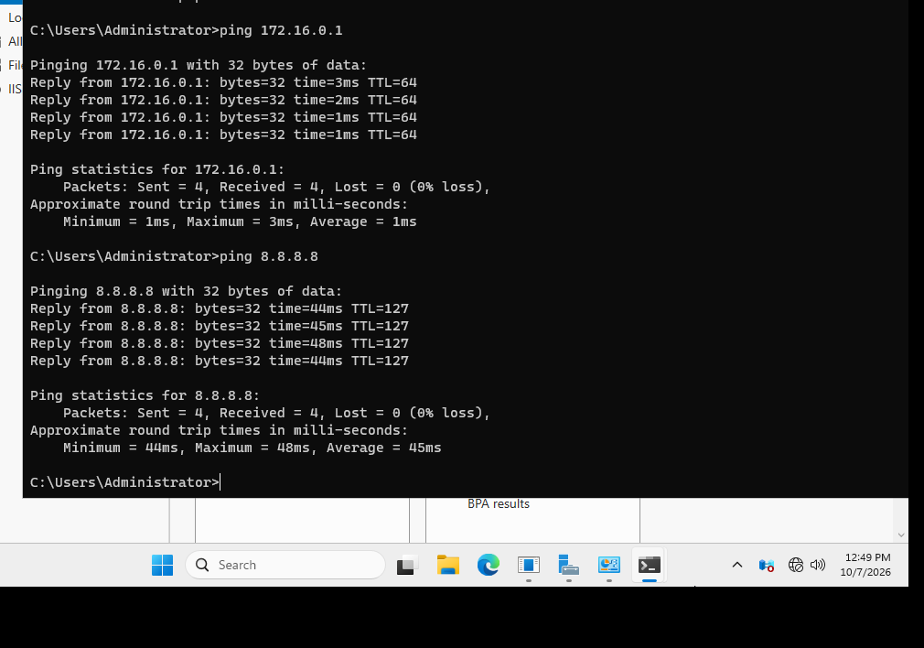

8. Chuẩn hóa ruleset LAN và tạo rule nền tảng
Bước 1: Vào Firewall → Rules → LAN. pfSense mặc định có Default allow LAN to any cho IPv4 và IPv6, đồng thời có Anti-Lockout Rule. Disable cả hai Default allow LAN to any (IPv4 và IPv6), nhưng GIỮ Anti-Lockout Rule để máy thật vẫn truy cập được WebGUI. Nhấn Apply Changes.
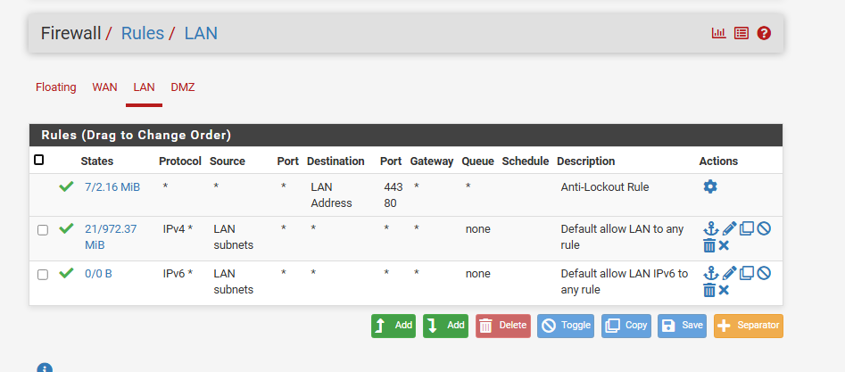
Bước 2: Vào Diagnostics → States → tab Reset States, chọn State Table → Reset → xác nhận. Việc xóa state bảo đảm các kết nối cũ không tiếp tục được phép bởi state đã tạo trước khi đổi ruleset. WebGUI có thể mất kết nối trong vài giây rồi tự kết nối lại.
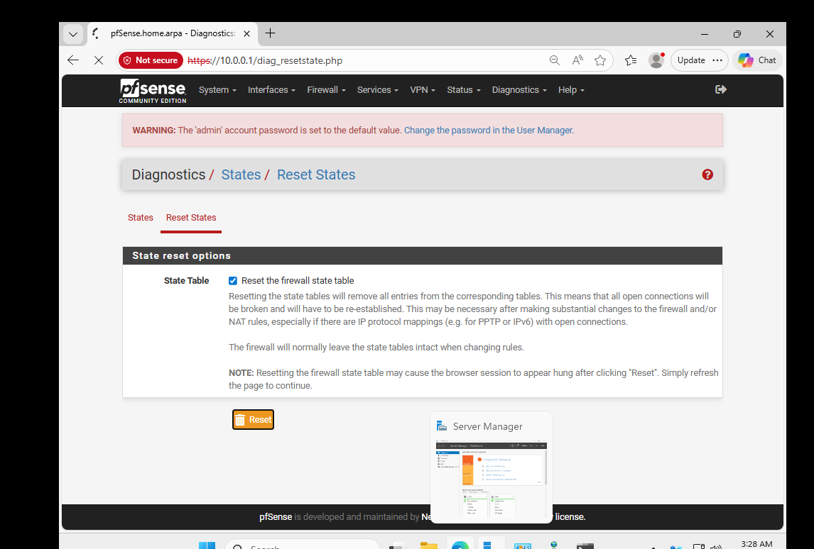
Bước 3: Quay lại Firewall → Rules → LAN → Add và tạo rule do sinh viên quản lý: Action = Pass, Protocol = Any, Source = LAN net, Destination = Any. Save → Apply Changes. Từ thời điểm này, các bài kiểm thử bật/tắt rule phải thao tác trên rule này, trong khi hai Default allow LAN to any vẫn để Disabled
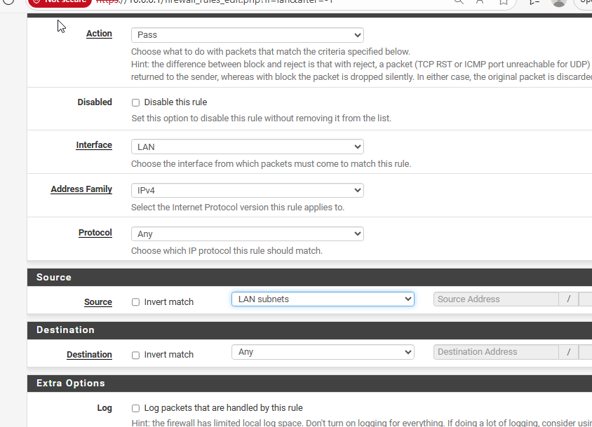
Kiểm tra đường WAN/DNS của chính pfSense bằng Diagnostics → Ping. Phép thử này chỉ chứng minh bản thân firewall ra Internet được; nó KHÔNG đi qua rule trên tab LAN và không chứng minh rule LAN hoạt động. Rule LAN phải được kiểm thử từ Domain Controller ở mục 9.
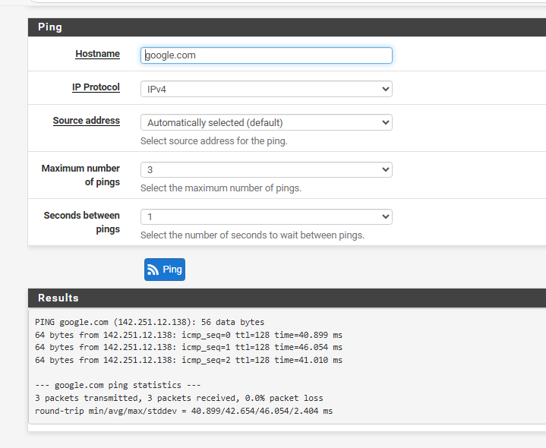

9. Kiểm tra rule nền tảng từ Domain Controller
Bước 1: Với rule LAN net → Any đang Enabled, trên Domain Controller chạy ping 8.8.8.8. Sau đó chạy Resolve-DnsName example.com (hoặc nslookup example.com) và curl.exe -4 https://example.com. Kết quả mong đợi: kết nối IP, DNS và HTTPS đều hoạt động.
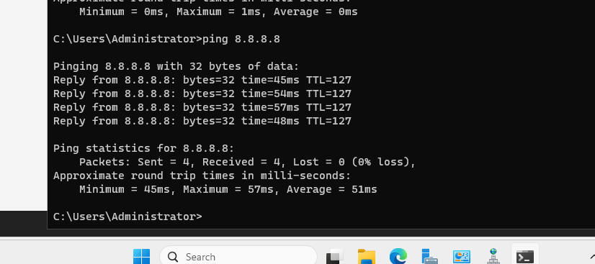
Bước 2: Dừng mọi lệnh ping -t đang chạy. Quay lại Firewall → Rules → LAN, Disable rule LAN net → Any do sinh viên tạo và Apply Changes. Xác nhận hai Default allow LAN to any vẫn đang Disabled.
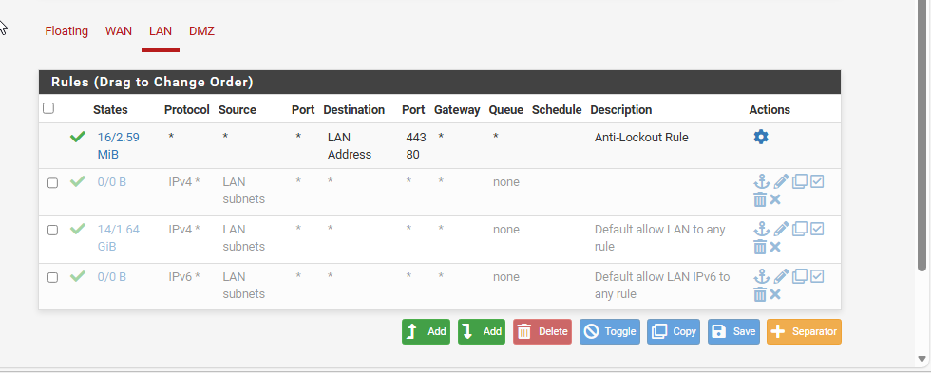
Bước 3: Vào Diagnostics → States → Reset States, chọn State Table → Reset → xác nhận. Sau đó mở một lệnh ping 8.8.8.8 MỚI từ Domain Controller. Kết quả mong đợi: không đi qua được. Không dùng một phiên ping/browser đã mở từ trước để kết luận vì pfSense là stateful firewall và state cũ có thể tiếp tục tồn tại.
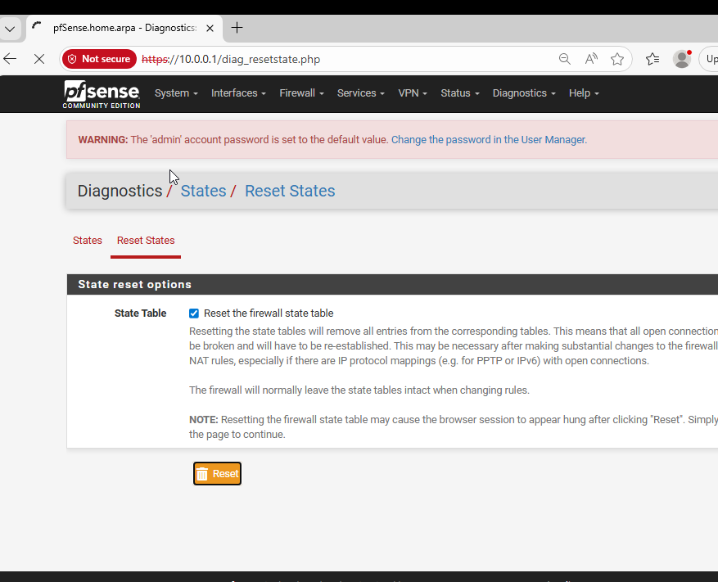
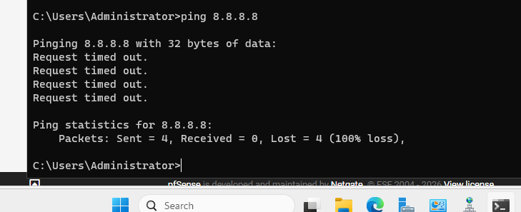
Bước 4: Sau khi chụp minh chứng, Enable lại rule nền tảng, Apply Changes và Reset States một lần nữa trước khi chuyển sang phần bài tập tình huống.
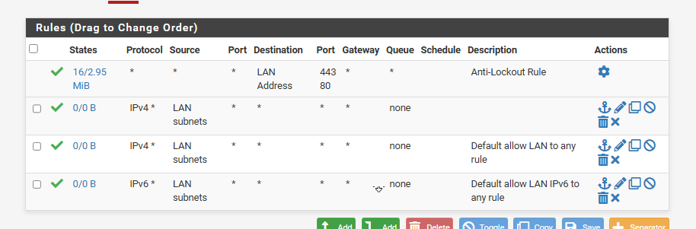

C. BÀI TẬP FIREWALL THEO TÌNH HUỐNG

1. Tình huống 1 — Chặn ICMP nhưng vẫn cho phép Web/DNS
Chuẩn bị: Disable rule nền tảng LAN net → Any. Tạo đúng ba rule trong bảng bên dưới theo thứ tự từ trên xuống: Block ICMP, Pass DNS (TCP/UDP 53), Pass HTTP/HTTPS (TCP 80/443). Apply Changes rồi Reset States.
Action | Protocol | Source | Destination | Mục đích
Block | ICMP | LAN net | Any | Chặn ping
Pass | TCP/UDP 53 | LAN net | Any | Cho DNS
Pass | TCP 80/443 | LAN net | Any | Cho HTTP/HTTPS
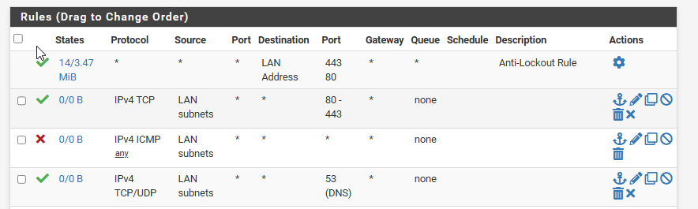
- Kiểm thử 1: ping 8.8.8.8 phải thất bại (ICMP bị Block).
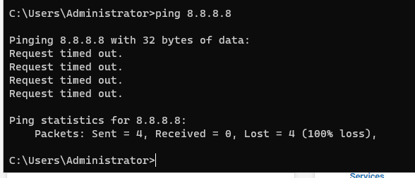
- Kiểm thử 2: kiểm tra trực tiếp rule DNS bằng Resolve-DnsName example.com -Server 8.8.8.8 (hoặc nslookup example.com 8.8.8.8; nếu lớp dùng DNS upstream khác thì thay 8.8.8.8 bằng DNS đó). Sau đó chạy curl.exe -4 https://example.com; cả DNS và HTTPS phải thành công.
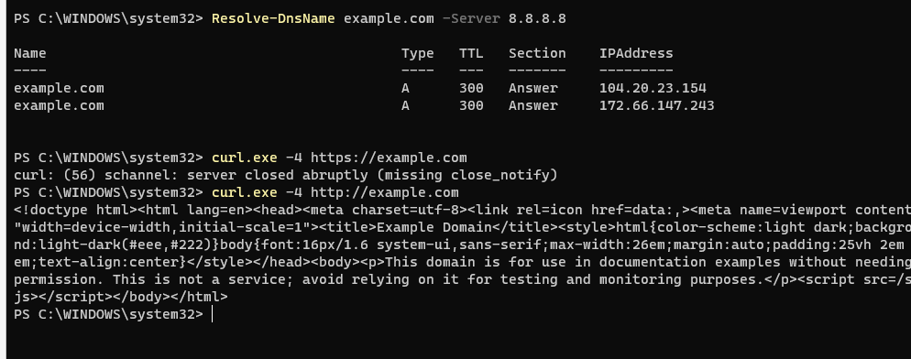
- Rule Block ICMP phải nằm trên các rule Pass. Không bật lại rule Pass LAN net → Any trong tình huống này vì rule rộng đó sẽ làm mất ý nghĩa của bài kiểm thử.
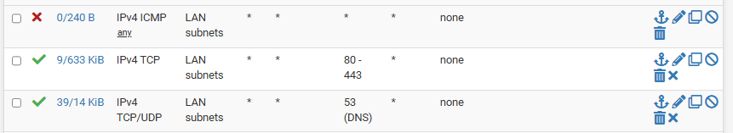

2. Tình huống 2 — Chỉ cho một host cụ thể ra Internet
Máy cần bật: pfSense, Domain Controller và LAN-Test. DMZ-Web có thể tắt.
Chuẩn bị host thứ hai: tạo một VM nhẹ tên LAN-Test bằng Ubuntu Server 22.04/24.04 LTS (64-bit, cài minimal), RAM 1 GB, 1 card Host-only cùng mạng LAN, IP 10.0.0.3/8, Gateway 10.0.0.1. Không dùng máy thật 10.0.0.100 làm host kiểm thử Internet vì card Host-only của máy thật không có Default Gateway qua pfSense. Không clone trực tiếp VM Domain Controller để tạo LAN-Test; hãy tạo VM độc lập hoặc dùng template chưa promote thành DC/chưa join domain.
Disable rule nền tảng LAN net → Any. Tạo Pass 10.0.0.2 → Any ở trên và Block LAN net → Any ở dưới. Apply Changes và Reset States.
Action | Protocol | Source | Destination | Mục đích
Pass | Any | 10.0.0.2 | Any | Cho Domain Controller ra Internet
Block | Any | LAN net | Any | Chặn các host LAN còn lại
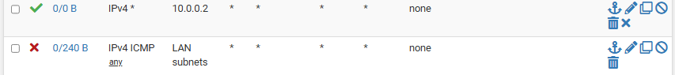
- Kiểm thử từ Domain Controller 10.0.0.2: ping 8.8.8.8 phải thành công.
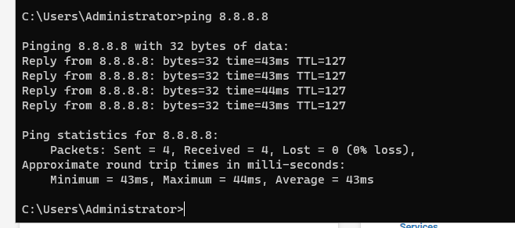
- Kiểm thử từ LAN-Test 10.0.0.3: ping 8.8.8.8 phải thất bại. Nếu kết quả không đúng, kiểm tra thứ tự rule và chắc chắn rule Pass LAN net → Any đang Disabled.
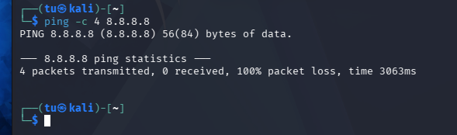

3. Tình huống 3 — Cô lập DMZ khỏi LAN
Máy cần bật: pfSense, Domain Controller và DMZ-Web. LAN-Test có thể tắt.
Bước A — loại trừ Windows Firewall: trên Domain Controller mở Command Prompt/PowerShell quyền Administrator và chạy: netsh advfirewall firewall add rule name="LAB-Allow-ICMPv4-Echo" protocol=icmpv4:8,any dir=in action=allow
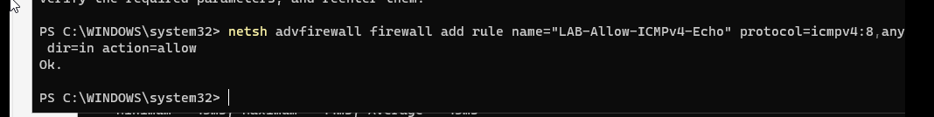
Bước B — tạo baseline trước khi chặn: trên tab DMZ chỉ bật rule Pass DMZ net → Any, Apply Changes và Reset States. Từ DMZ-Web 172.16.0.2 chạy ping 10.0.0.2; phải nhận reply. Nếu baseline chưa thành công thì dừng lại và sửa routing/Windows Firewall, chưa được kết luận pfSense đang chặn.
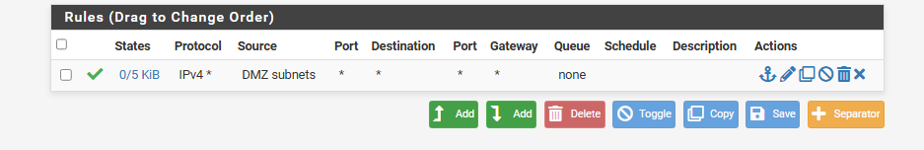
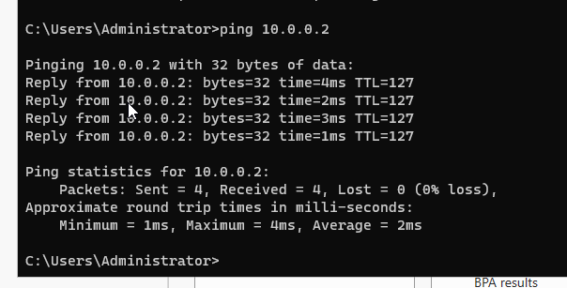
Bước C — kiểm thử cô lập: thêm rule Block DMZ net → LAN net ở TRÊN rule Pass DMZ net → Any, Apply Changes và Reset States. Chạy một lệnh ping 10.0.0.2 MỚI từ DMZ-Web; phải thất bại. Đồng thời ping 8.8.8.8 và Resolve-DnsName example.com từ DMZ-Web phải thành công nếu DNS đã đặt 8.8.8.8.
Action | Protocol | Source | Destination | Mục đích
Block | Any | DMZ net | LAN net | Không cho DMZ truy cập LAN
Pass | Any | DMZ net | Any | Cho DMZ ra Internet nếu cần
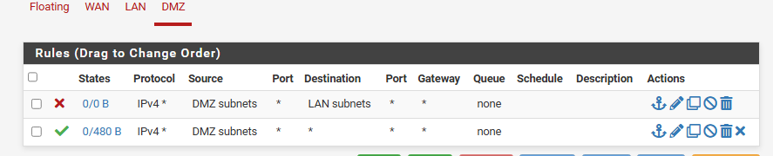
- Kết quả bắt buộc: baseline DMZ → DC thành công trước khi thêm Block; sau khi thêm Block và Reset States, cùng phép thử đó phải thất bại. Như vậy mới chứng minh pfSense là thành phần chặn.
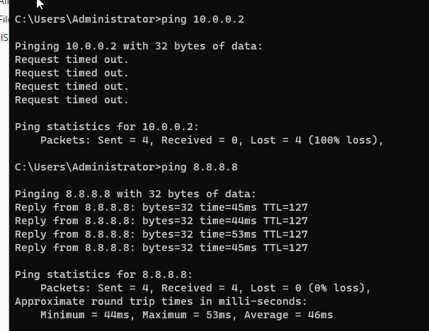
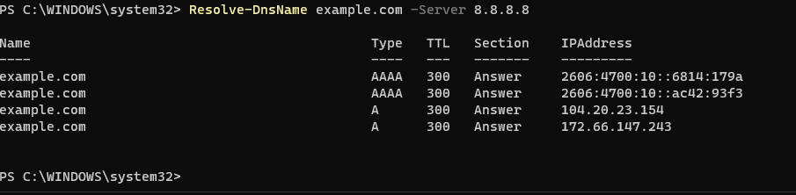
- DMZ ra Internet nhờ rule Pass trên tab DMZ; Outbound NAT đã được pfSense tự sinh trong Automatic/Hybrid. Rule Block DMZ → LAN phải nằm phía trên rule Pass DMZ → Any để DMZ vẫn ra Internet nhưng không vào LAN.
Sau khi chụp minh chứng có thể xóa rule Windows Firewall tạm trên DC bằng: netsh advfirewall firewall delete rule name="LAB-Allow-ICMPv4-Echo"
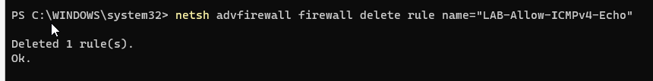

4. Tình huống 4 — Port Forward WAN → DMZ
Máy cần bật: pfSense và DMZ-Web. Domain Controller không bắt buộc cho phép thử Port Forward; có thể tắt để tiết kiệm RAM.
Điều kiện bắt buộc: DMZ-Web 172.16.0.2 phải đang chạy IIS và truy cập http://localhost thành công. Trên pfSense có thể dùng Diagnostics → Test Port tới 172.16.0.2 port 80 để xác minh dịch vụ đang lắng nghe trước khi cấu hình NAT.
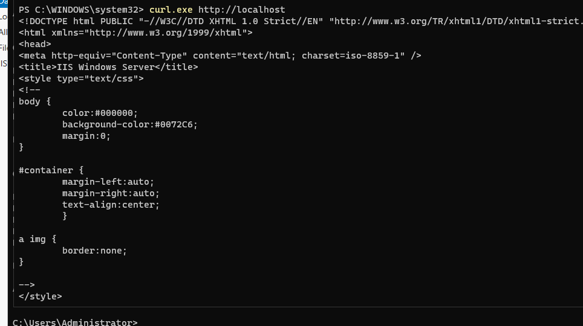
Cách kiểm thử khuyến nghị — WAN Bridged: bảo đảm Adapter 1 của pfSense là Bridged và WAN nhận một IPv4 cùng mạng vật lý với máy thật, nhưng KHÔNG overlap với LAN 10.0.0.0/8 hoặc DMZ 172.16.0.0/16. Vào Interfaces → WAN và bỏ tick Block private networks và Block bogon networks trong môi trường lab dùng WAN private, Save/Apply.
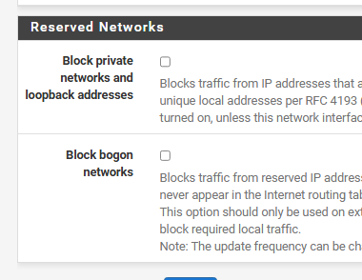
Hai tùy chọn này phải bật lại khi triển khai Internet-facing thực tế.
Tạo Firewall → NAT → Port Forward: Interface = WAN, Protocol = TCP, Destination = WAN address, Destination Port = 8080, Redirect target IP = 172.16.0.2, Redirect target port = 80, Filter rule association = Add associated filter rule. Save → Apply Changes → Reset States.
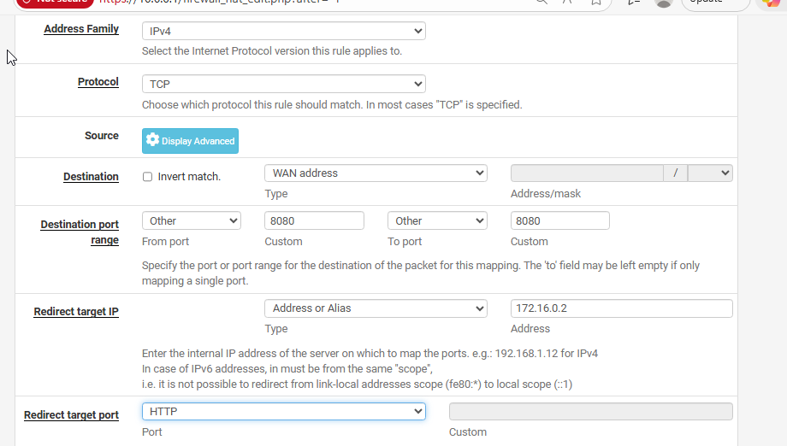
- Từ máy thật mở http://<IP-WAN-của-pfSense>:8080. Phải thấy trang IIS của DMZ-Web. Kiểm tra trên đúng IP WAN, không dùng 10.0.0.1.
- Không mở trực tiếp dịch vụ vào LAN. Nếu test thất bại, kiểm tra WAN rule được tạo kèm NAT, Windows Firewall trên DMZ-Web cho TCP/80 và dịch vụ IIS đang Running.
- Nếu Bridged không dùng được: tạo NAT Network riêng 192.168.250.0/24 trong VirtualBox Network Manager và gắn Adapter 1 của pfSense vào NAT Network đó. WAN của pfSense vẫn là một mạng private nên trên Interfaces → WAN giữ Block private networks và Block bogon networks ở trạng thái bỏ tick trong lúc kiểm thử lab. Ghi lại IP WAN pfSense nhận trong 192.168.250.0/24; tạo VirtualBox NAT Network Port Forward host TCP 18080 → <IP-WAN-pfSense>:8080. Sau đó từ máy thật truy cập http://127.0.0.1:18080. Không dùng NAT mặc định 10.0.2.0/24 vì nó overlap LAN 10.0.0.0/8.

5. Tình huống 5 — Bật logging và đọc Firewall Log
- Bật log cho rule Block quan trọng.
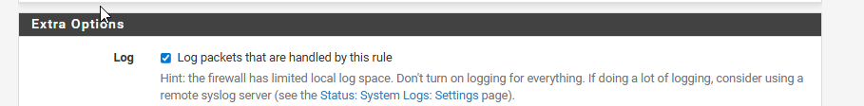
- Tạo lưu lượng chắc chắn bị chặn.
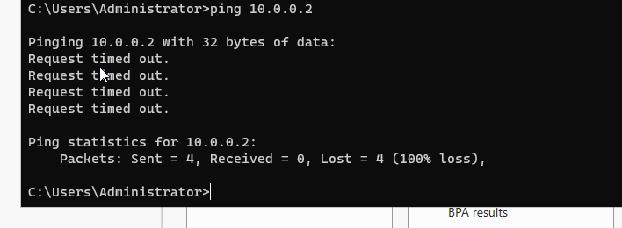
- Vào Status → System Logs → Firewall để xác định rule nào đã chặn gói tin.
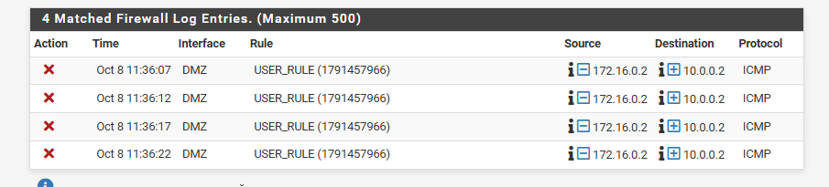
Sau khi tạo lưu lượng thử, nếu Firewall Log không có bản ghi tương ứng thì kiểm tra rule Block đã bật Log packets that are handled by this rule. Có thể đối chiếu Diagnostics → States: nếu có state cho luồng đang thử thì pfSense đã pass luồng đó và nguyên nhân lỗi nằm ở nơi khác.

D. CÂU HỎI

1. Phân biệt vai trò của NAT và firewall rule trong mô hình.
NAT là phần đổi địa chỉ. Trong bài, LAN 10.0.0.0/8 và DMZ 172.16.0.0/16 là mạng riêng nên muốn ra Internet phải được đổi thành IP WAN của pfSense (192.168.250.128), phần này pfSense tự sinh ở Outbound NAT chế độ Hybrid. Ở Tình huống 4, NAT còn dùng theo chiều ngược lại: port forward đổi gói vào WAN:8080 thành 172.16.0.2:80. Firewall rule thì quyết định gói đó có được đi qua hay không. Mình thấy rõ ở mục 7: DMZ đã có NAT tự động nhưng vẫn chưa ra Internet cho tới khi tạo rule Pass trên tab DMZ. Nên NAT chỉ đổi địa chỉ, còn cho qua hay chặn là việc của rule.

2. Vì sao nên tách máy chủ Web/Mail/FTP vào DMZ thay vì đặt trong LAN?
Máy chủ web phải mở ra cho bên ngoài truy cập nên dễ bị tấn công nhất. Nếu đặt chung LAN với Domain Controller mà nó bị chiếm thì kẻ tấn công đi thẳng vào được các máy nội bộ. Khi để ở DMZ, mình chặn được chiều DMZ sang LAN. Ở Tình huống 3, DMZ-Web ping được 10.0.0.2 lúc đầu, sau khi thêm rule Block DMZ → LAN thì ping bị timeout 100%, nhưng DMZ-Web vẫn ra được 8.8.8.8. Vậy máy chủ vẫn phục vụ được mà LAN không bị ảnh hưởng.

3. Nếu rule Block nằm dưới một rule Pass tổng quát thì kết quả có thể như thế nào?
pfSense đọc rule từ trên xuống và gặp rule nào khớp trước thì áp dụng luôn. Nếu rule Pass rộng (ví dụ Pass DMZ → Any) nằm trên thì gói tin khớp ngay rule đó và được cho qua, rule Block ở dưới không bao giờ được xét tới, nên coi như không có tác dụng. Vì vậy ở Tình huống 3, rule Block DMZ → LAN phải đặt phía trên rule Pass DMZ → Any thì ping tới 10.0.0.2 mới bị chặn.

4. Muốn chặn ping nhưng vẫn cho truy cập web, cần cấu hình các rule nào?
Phải tắt rule Pass LAN → Any rồi tạo ba rule trên tab LAN: một rule Block giao thức ICMP, một rule Pass TCP/UDP cổng 53 cho DNS, và một rule Pass TCP cổng 80/443 cho web. Rule Block ICMP phải nằm trên các rule Pass. Kết quả ở Tình huống 1 của mình: ping 8.8.8.8 mất gói 100%, Resolve-DnsName example.com -Server 8.8.8.8 trả về địa chỉ bình thường, và curl.exe -4 http://example.com lấy được trang. Lệnh curl dùng https bị lỗi schannel, nhưng DNS và HTTP vẫn qua được nên rule vẫn đúng.

5. Logging của firewall giúp ích gì trong xử lý sự cố?
Log cho biết gói nào bị chặn hay cho qua, thời gian, interface, nguồn, đích, giao thức và rule nào xử lý. Ở Tình huống 5, mình bật log cho rule Block rồi ping từ DMZ-Web. Trong Status → System Logs → Firewall có 4 dòng dấu X đỏ, interface DMZ, nguồn 172.16.0.2, đích 10.0.0.2, giao thức ICMP, lúc 11:36:07 đến 11:36:22. Từ đó biết ngay gói bị chặn là do rule Block mình tạo, khỏi phải đoán. Nếu log không có dòng nào thì xem thêm Diagnostics → States để biết pfSense có cho luồng đó qua hay không.

6. Nêu ít nhất ba biện pháp hardening cho pfSense trong mô hình này.
Thứ nhất, đổi mật khẩu admin mặc định (Dashboard đang cảnh báo mật khẩu vẫn là pfsense) và chỉ truy cập quản trị qua HTTPS. Thứ hai, tắt hai rule Default allow LAN to any, giữ lại Anti-Lockout Rule, chỉ mở những rule thật sự cần, ví dụ port forward chỉ mở đúng cổng 8080 vào máy web ở DMZ chứ không mở cả LAN. Thứ ba, chặn DMZ truy cập LAN bằng rule Block đặt trên rule Pass. Thứ tư, trong bài mình bỏ tick Block private networks và Block bogon networks trên WAN để test, nên khi dùng thật phải bật lại. Ngoài ra nên bật log cho các rule Block quan trọng để theo dõi, và không dùng bản pfSense 2.7.2 cũ này cho mạng thật.

